Reunión diaria #13 - 20/05/2024

# Miembros presentes:

* ~~Martinez Valentin Ivan~~
* Diaz Oliverio
* ~~Medina Nicolas Lionel~~
* Moreno Vera Cesar Daniel
* Muñoz Alejo Roman
* ~~Pavlovich Maximiliano Agustin~~
* Teira Rodriguez Juan Ignacio

*Disclaimer: Cada uno de los integrantes debe completar esto*

# Trabajo actual

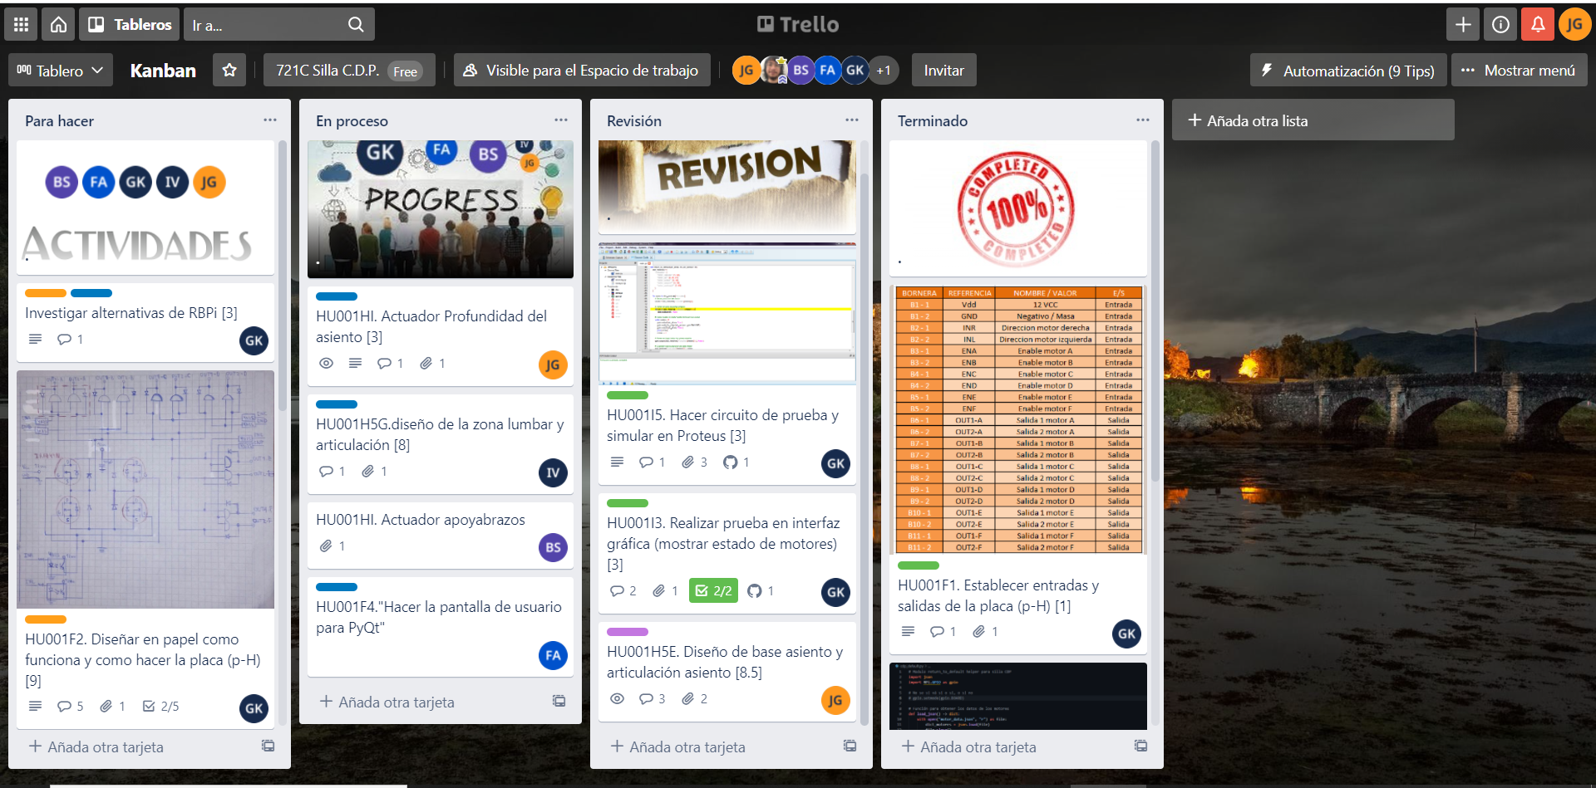

*Disclaimer: Cada uno de los integrantes debe completar esto*

# Expectativa del día:



# Observación: